Assegnazione dei beni ai soci (Parte I): le verifiche preliminari e la comprensione dell’agevolazione
Abstract
L'assegnazione agevolata dei beni ai soci, una misura fiscale particolarmente apprezzata dalle società italiane, è stata riproposta per il 2025 mantenendo le stesse caratteristiche fondamentali già osservate nelle edizioni precedenti. Questa normativa consente di attribuire beni ai soci con un trattamento fiscale vantaggioso, favorendo la razionalizzazione del patrimonio societario e l'ottimizzazione dei costi fiscali. Grazie alle agevolazioni previste, le imprese possono beneficiare di una significativa riduzione dell'imposizione tributaria, rendendo l'assegnazione un'opzione strategica per molte realtà aziendali. Nell'articolo verranno esaminati in dettaglio i principali aspetti dell'assegnazione agevolata, dai requisiti preliminari alle modalità di calcolo della tassazione, con esempi pratici e analisi della convenienza economica.
Introduzione
L’assegnazione agevolata dei beni ai soci rappresenta un'opportunità fiscale di grande rilevanza per le società che intendono ottimizzare la gestione del proprio patrimonio immobiliare. Introdotta per favorire la ridistribuzione di beni immobili e mobili registrati ai soci, questa misura consente di ottenere benefici fiscali rilevanti grazie all'applicazione di imposte sostitutive ridotte e agevolazioni legate al valore catastale dei beni assegnati.
Riproposta per il 2025, l’agevolazione conserva il funzionamento già visto negli anni precedenti, con alcune modifiche alle tempistiche e agli adempimenti necessari. Le società potranno usufruire del regime agevolato per trasferire beni ai soci riducendo l’impatto della tassazione, un aspetto che rende questa misura particolarmente utile nelle operazioni di razionalizzazione patrimoniale o liquidazione.
L’obiettivo di questo articolo è guidare i professionisti e gli imprenditori le principali fasi dell’assegnazione agevolata, partendo dall’analisi dei dati della società e dei soci, fino alla valutazione della convenienza economica.
Per chiarire meglio i diversi passaggi, utilizzeremo il tool Assegnazionebeniaisoci2025_24 che consente una gestione completa da un punto di vista fiscale e societario dall’analisi dei dati della società e dei soci fino alla determinazione della convenienza economica.
Le variabili coinvolte
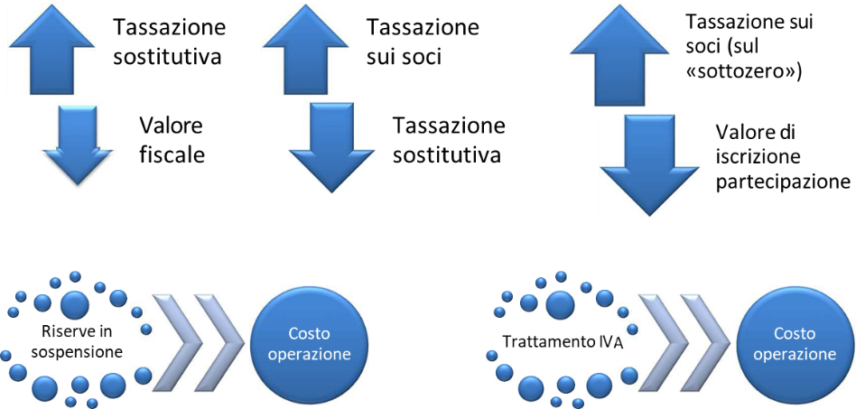
Figura 1: Le verifiche preliminari
Per valutare se l'assegnazione risulta fiscalmente conveniente rispetto ad altre soluzioni ordinarie, occorre seguire il percorso logico rappresentato dalla figura:
Partenza dalla valorizzazione del bene: Si parte determinando il valore normale del bene (tipicamente il valore di mercato) e confrontandolo con il valore contabile netto iscritto a bilancio.
Calcolo della plusvalenza latente: Dalla differenza tra il valore normale e il valore contabile emerge una plusvalenza latente, che rappresenta la base imponibile dell'operazione.
Confronto tra tassazione ordinaria e agevolata: occorre confrontare la tassazione ordinaria che, in assenza di agevolazione, la plusvalenza sarebbe assoggettata all'aliquota ordinaria (tipicamente IRES e IRAP per le società di capitali) e la tassazione agevolata: usufruendo dell'assegnazione agevolata, la plusvalenza viene assoggettata a una imposta sostitutiva ridotta, in molti casi, più conveniente rispetto alla tassazione ordinaria. Nella valutazione di convenienza devono tuttavia essere considerate anche l’eventuale tassazione dei soci in caso di utilizzo di utili che varranno come dividendi.
Occorrerà quindi determinare le seguenti variabili:
- Valore di Mercato (VM)
- Valore fiscale (VF)
- Valore Catastale (VC)
- Valore Assegnazione (VA) tale che VA>=VC
- Quota di riserve di capitale utilizzate sul valore fiscale (%Ris)
- Valore della partecipazione ante assegnazione (VP)
La tassazione in capo alla società
L’analisi dei dati della società è il primo passo per valutare il tipo di operazione esperibile e avere le prime indicazioni sul costo. Il passaggio dei beni ai soci può avvenire attraverso tre distinti atti:
- L’assegnazione con riduzione del capitale
- La cessione mediante compravendita
- La trasformazione in società semplice solo nel caso si tratti di società con attività immobiliare prevalente.
Per la tassazione, occorre confrontare l'imposizione ordinaria (aliquote per società di capitali o marginali per soci di società di persone) con l'imposta sostitutiva dell'8%, che può aumentare al 10,50% se la società è considerata di comodo in almeno due degli ultimi tre esercizi.
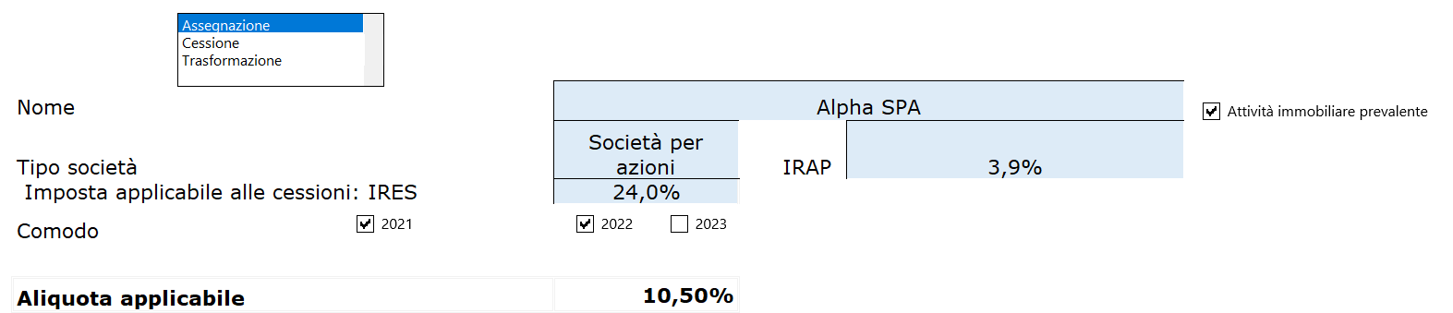
Figura 2: Caso della Società Per Azioni immobiliare di comodo
Detta aliquota andrà applicata all’imponibile dell’imposta sostitutiva (IIS) pari alla differenza tra il valore di assegnazione (VA) e il valore fiscale (VF).
La differenza tra la il valore assegnato e l’imponibile per l’imposta sostitutiva sarà pari al valore assegnato al socio.
La tassazione in capo al socio
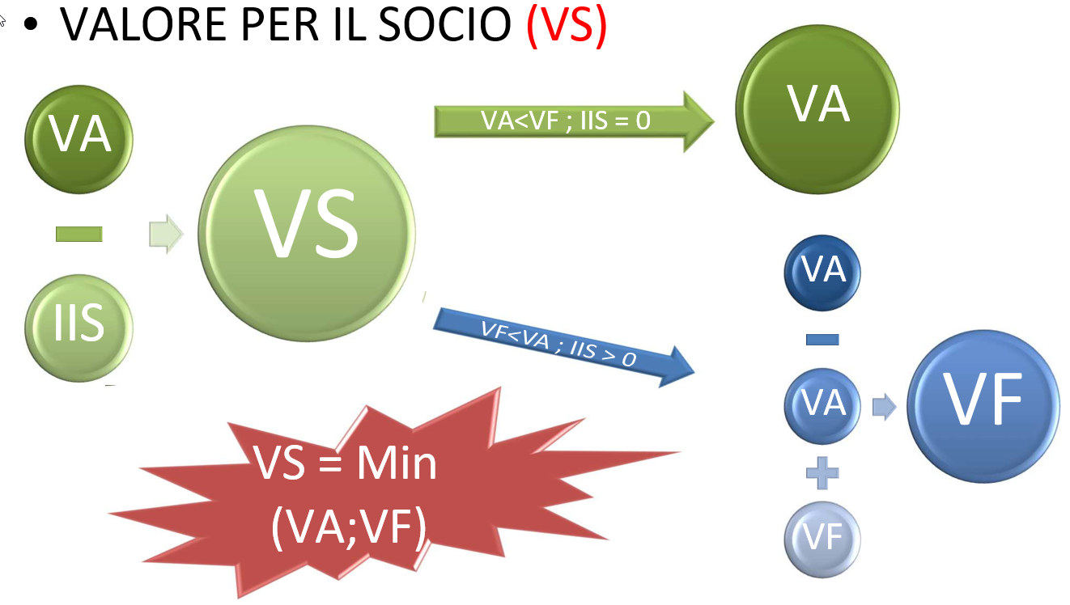
Figura 3: Il valore per il socio
Poiché
VS = VA – IIS
e
IIS = VA -VF
è del tutto evidente che VS = VA – (VA-VF)
Poiché l’imponibile dell’imposta sostitutiva, anche in caso di valore assegnato inferiore al fiscale, non può essere minore di 0 (IIS≥0), il valore per il socio risulterà: in caso di imponibile positivo pari al valore fiscale (VS = VF) e in caso di imponibile pari a 0 sarà pari al valore assegnato (VS=VA). In ogni caso il valore del socio sarà sempre pari al minore tra il valore assegnato e il valore fiscale.
Anche in caso di valore per il socio positivo non è detto che si generi tassazione aggiuntiva. La tassazione sul socio dipenderà dalla quantità di utili utilizzati per l’abbattimento del capitale.
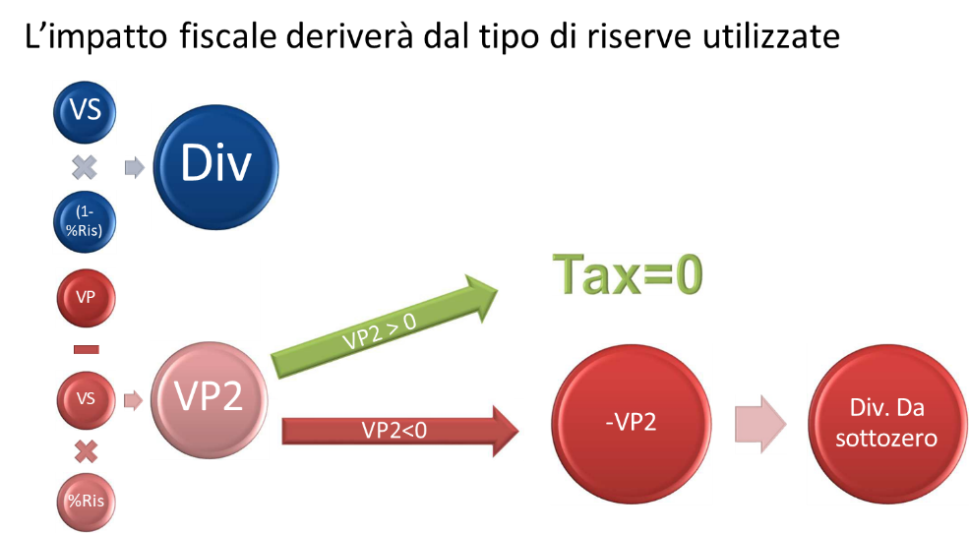
Figura 4: L'impatto fiscale sul socio
Il socio è tassato sui dividendi. Se il capitale viene ridotto usando solo riserve di capitale (%Ris = 100%), non ci sarà tassazione. L'uso delle riserve di capitale però ridurrà il valore della partecipazione del socio. Se questo valore scende sottozero, verrà trattato come un dividendo e tassato.
Di fatto il socio è tassato solo in due casi: quando una quota di utili di sua pertinenza viene utilizzato per ridurre il patrimonio netto e quando la riduzione delle riserve di capitale di sua pertinenza supera il valore della partecipazione.
Un caso di applicazione
Si ipotizzino i seguenti dati
Valore Catastale (VC=VA): 100.000
Valore fiscalmente riconosciuto (VF): 150.000
Valore della partecipazione ante assegnazione (VP): 200.000
Utilizzo di sole riserve di capitale (150.000) da cui %Ris=100
IIS =0 quindi IS = 0
VP2 = VP – VS = VP – VA = 200.000 – 100.000 = 100.000 > 0
Pertanto siamo in presenza di nessuna imposta sostitutiva e nessuna tassazione sui soci con un costo dell’operazione per imposte dirette pari a 0.
Le imposte indirette
L’assegnazione agevolata comporta dei vantaggi anche in ordine all’imposizione diretta. Come riportato nella tabella.
Tipologia | IVA | Registro  Fisso | Registro  Agevolato | Registro Proporzionale | Registro Proporzionale agevolato
Immobili abitativi da costruttrici (<5 anni o Iva per opzione) | 10% | 200 | 200
Immobili abitativi - Prima casa da impresa costr. (< 5 anni o Iva per opzione) | 4% | 200 | 200
Immobili lusso da impresa costr. (< 5 anni o Iva per opzione) | 22% | 200 | 200
Immobili abitativi (>5 anni o Opzione no IVA o Acq. FC) |  |  |  | 9,0% | 4,50%
Immobili abitativi - Prima casa (>5 anni o Opzione no IVA o Acq. FC) |  |  |  | 2% | 1%
Immobili Strumentali (<5 anni o Iva per opzione) | 22% | 200 | 200 | 4%
Immobili Strumentali (>5 anni o no Iva per opzione) |  | 200 | 200 | 4%
Immobili strumentali (acquistato senza addebito IVA) dest. Commerciale |  |  |  | 4% | 2%
Immobili strumentali (acquistato senza addebito IVA) altre destinazioni |  |  |  | 9% | 4,50%
Terreno Edificabile | 22% | 200 | 200
Terreno Agricolo | 0% |  |  | 15% | 7,50%
Terreno non Edificabile né Agricolo | 0% |  |  | 9% | 4,50%
Altri Beni | 22%
Terreno Agricolo (cessionario Colt. Diretto o IAP) | 0 | 200 | 200

Infine occorre ricordare che in caso di spossessamento di bene per il quale si è detratta l’iva occorrerà considerare la rettifica della detrazione per decimi mancanti.
Figura 5: La rettifica della detrazione

La gestione della pratica
Il tool assegnazione consente di gestire la pratica nella sua interezza, consentendo di gestire:
- La società
- I soci
- I beni
- Le quote assegnate
Dati

Il valore assegnato al socio
Il valore assegnato al socio gioca un ruolo

Il calcolo dell’imposta sostitutiva
Definita l’aliquota vediamo come avviene il calcolo dell’imposta sostitutiva.

Elementi chiave come il capitale sociale, le riserve di utili e di capitale, e il patrimonio netto determinano l’impatto fiscale e patrimoniale dell’operazione. È essenziale verificare che le riserve siano sufficienti per coprire il valore dell’assegnazione e comprendere come la riduzione del patrimonio netto possa influire sugli indicatori finanziari della società. Una pianificazione attenta garantisce conformità normativa e massimizzazione dei benefici fiscali.
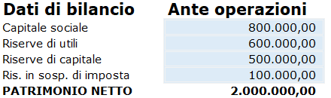
Figura 6: Dati di bilancio

Dati e requisiti dei soci
Prima di analizzare i beni da assegnare, è indispensabile verificare i dati e i requisiti dei soci coinvolti per determinare l'idoneità dell'operazione all’agevolazione fiscale. I soci destinatari devono rispettare specifiche condizioni stabilite dalla normativa per garantire la conformità dell'assegnazione al regime agevolato.
Il requisito principale è che i soci siano iscritti nel libro soci alla data di riferimento fissata dalla normativa (per il 2025, al 30 settembre 2024). Questo garantisce che solo i soci effettivi dell'azienda possano beneficiare del trattamento agevolato, escludendo eventuali partecipazioni acquisite successivamente. È inoltre fondamentale conoscere la quota di partecipazione di ciascun socio, poiché questa determina la proporzione del bene assegnato e incide sulle implicazioni fiscali.
L'aliquota fiscale applicabile dipende dal regime tributario del socio e dalla natura della partecipazione, distinguendo tra partecipazioni qualificate e non qualificate. Questi aspetti influenzano sia la tassazione diretta che quella sostitutiva, elementi essenziali per calcolare i costi complessivi dell'assegnazione.
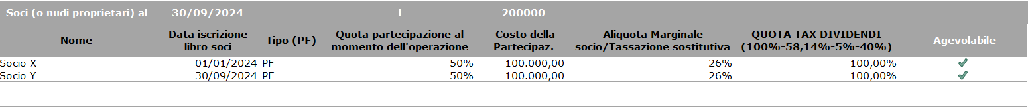
Figura 7: Dati soci

Descrizione dei beni
Un passaggio cruciale nell’assegnazione agevolata dei beni ai soci è la loro identificazione e descrizione dettagliata, tenendo conto dei requisiti necessari per beneficiare del regime agevolato. Non tutti i beni, infatti, possono rientrare in questa misura: è indispensabile che non siano strumentali per destinazione, ovvero non utilizzati in modo esclusivo per l’attività d’impresa. Questo requisito vale, ad esempio, per immobili abitativi o patrimoniali, che possono essere assegnati agevolmente, a differenza di quelli strumentali per natura.
Per ciascun bene è necessario indicare informazioni fondamentali come l’anno di acquisto, la tipologia catastale e il valore normale o di iscrizione a bilancio. Questi dati permettono di determinare la base imponibile e il costo dell’operazione, oltre a garantire la conformità alle normative fiscali. Immobili a uso abitativo, beni mobili registrati e altre categorie specifiche richiedono una valutazione attenta per definire eventuali implicazioni fiscali.
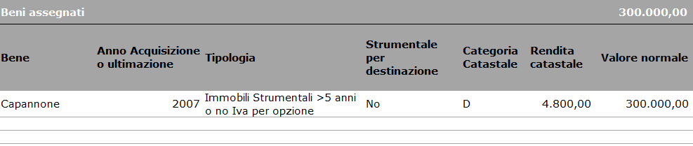
Figura 8: Dati Beni (1)
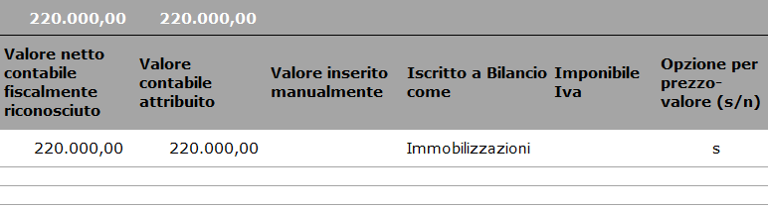
Figura 9: Dati beni (2)

L’assegnazione
L’assegnazione dei beni ai soci rappresenta il cuore dell’operazione agevolata. Si tratta del trasferimento formale di beni dal patrimonio societario ai soci, secondo modalità che devono rispettare sia i requisiti legali sia le convenienze fiscali. L’assegnazione può avvenire attraverso diverse forme, come l’attribuzione diretta, la cessione con accollo o altre strutture definite caso per caso.
Il valore attribuito al bene costituisce un aspetto fondamentale: deve essere almeno pari al valore catastale o al valore di mercato, a seconda di quanto previsto dalla normativa. Tale valore è determinante per il calcolo dell’imposta sostitutiva che la società è chiamata a versare. Nel 2025, questa imposta si applica in misura agevolata, offrendo una notevole riduzione rispetto alle aliquote ordinarie.
Un elemento cruciale è la scelta delle riserve da utilizzare per l’assegnazione. L’impiego di riserve di capitale può ridurre significativamente il carico fiscale dell’operazione, mentre l’uso di riserve in sospensione d’imposta richiede particolare attenzione, poiché può generare ulteriori imposte.
L’assegnazione deve essere registrata nel bilancio della società, con una riduzione del patrimonio netto corrispondente al valore del bene trasferito. Questo impatta sugli indicatori finanziari dell’impresa, come il ROI e il ROE, e potrebbe influenzare il rapporto con gli istituti di credito.
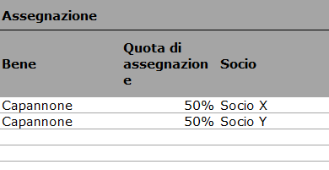
Figura 10: Assegnazione

La tassazione dei soci
La tassazione dei soci è uno degli elementi chiave da considerare nell’assegnazione agevolata dei beni. Per il 2025, il valore fiscalmente rilevante per il socio viene calcolato prendendo il minore tra il valore del bene assegnato e il valore fiscalmente riconosciuto della partecipazione nella società. Questo valore determina la base imponibile su cui calcolare eventuali imposte.
I soci persone fisiche con partecipazioni qualificate sono soggetti all’IRPEF sulla differenza tra il valore del bene assegnato e il valore fiscale della partecipazione, applicando le aliquote progressive. Per le partecipazioni non qualificate, la tassazione avviene tramite una ritenuta o un’imposta sostitutiva. Per i soci persone giuridiche, invece, l’imposizione si lega al reddito imponibile aziendale, seguendo le regole contabili e fiscali specifiche.
Un aspetto critico è rappresentato dai dividendi da “sottozero”, che possono emergere se l’assegnazione riduce il patrimonio netto della società al di sotto del valore nominale del capitale sociale. Questi dividendi generano redditi tassabili per i soci e richiedono un’attenta pianificazione per evitare un eccessivo aggravio fiscale.
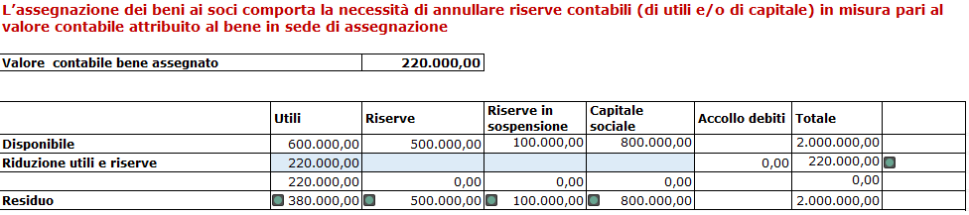
Figura 11: Riduzione utili e riserve
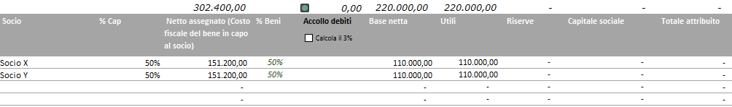
Figura 12: Tassazione soci (1)
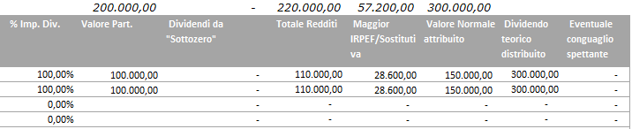
Figura 13: Tassazione soci (2)

La convenienza
L’assegnazione agevolata dei beni ai soci si configura come un’operazione strategica non solo per i vantaggi fiscali immediati, ma anche per le opportunità di razionalizzazione patrimoniale che offre. Tuttavia, per garantire la convenienza dell’operazione, è indispensabile una valutazione complessiva che consideri sia i benefici fiscali sia gli effetti patrimoniali e finanziari.
Uno dei principali vantaggi risiede nella tassazione sostitutiva agevolata applicata al trasferimento, che consente di ridurre significativamente il carico fiscale rispetto a una cessione ordinaria. Inoltre, l’utilizzo di riserve di capitale, quando possibile, permette di azzerare o minimizzare l’imposizione, rendendo l’operazione fiscalmente efficiente.
Dal punto di vista patrimoniale, l’assegnazione comporta una riduzione del patrimonio netto che può avere implicazioni sugli indicatori finanziari, come il leverage o la copertura delle immobilizzazioni. Questo potrebbe influire sul rapporto con gli istituti di credito e sulla percezione di solidità aziendale. Al tempo stesso, l’assegnazione consente di eliminare beni non strategici, riducendo costi accessori come l’IMU o i costi di manutenzione, e migliorando il rendimento delle risorse aziendali.
In definitiva, la convenienza dell’assegnazione agevolata dipende da una pianificazione accurata che consideri sia gli aspetti fiscali sia quelli strategici. Con il supporto degli strumenti giusti e un’analisi approfondita, è possibile trasformare questa operazione in un’opportunità per rafforzare la posizione finanziaria dell’azienda e ottimizzare la gestione del patrimonio.

